Jai effectues mon stage au niveau de la société CIT TIARET précisément au sein de service de la qualité qui se caractérise de :

1. **Présentation de service de qualité :**

L’objectif du département de contrôle qualité est de s’assurer de la qualité du produit et sa livraison correcte. • [06]

La qualité de produit est assurée par un contrôle régulier des matières utilisées et de la mise en œuvre de celle-ci .la sécurisation de la qualité du produit commence par le contrôle de la matière primaire et des pièces achetées. • [06]

Pendant la production et le montage, un contrôle régulier est effectué entre les différentes phases de fabrications, le respect des dimensions est contrôlé sur des gabarits, afin de déceler les pièces incorrectes avant que d’autres opérations de mise en forme ou de montage ne soient exécutées. • [06]

Les documents des véhicules près à l’emploi sont établis et, son remis avec le véhicule à l’acquéreur. Ces documents comportent toutes les spécifications concernant les engins fabriqués (charge utile tolérée ; résultat des essais ; listes des accessoires ;……).

Après sa livraison, le contrôle qualité assure le service après-vente en recueillant les éventuelles réclamations concernant les insuffisances du produit. • [06]

Sur l’organigramme de la figure qui suit , on observe la répartition des taches dans le service qualité, on peut constater aussi son rôle et sa relation avec les autres services, au sein de l’entreprise .il est chargé d’assurer des taches de contrôles de la réception de la matière première jusqu'à la réalisation du produit fini et de garantir la qualité des gamme de produit. • [06]

**I.1. Organigramme de la direction de qualité :** **• [08]**

**ORGANIGRAMME DE LA DIRECTION QUALITE**



**I.2. Travaux réalises aux court du stage :**

La majorité du temps de mon stage est passé dans le **Hall n°1** de l’entreprise. Ce dernier est destiné à la fabrication des citernes de transport d’hydrocarbure. J’ai effectué durant plusieurs jours des visites dans le hall afin de comprendre et de connaître les différents contrôles effectués lors du processus de fabrication du produit pour mieux cerner les périodes et à quel stade de la production doit s’effectué un contrôle de qualité.

**II. Présentation du hall n°1 :** **• [06]**

Le hall n° 1 de l’entreprise CIT-TIARET est destiné à la fabrication des citernes, d’une superficie d’environ 25.600 m2. Il contient des équipements nécessaires pour la mise en œuvre de la matière première, sous forme de tôles, destinées à la réalisation du produit.

On trouve :

* (02) Affuteuse.
* (01) Oxycoupeuse.
* (01) Presse hydraulique.
* (01) Cintreuse.
* (04) Poste de soudage.
* (01)Banc de test d’étanchéité.
* (04) chambre de peinture.
* (02) Pont roulants.

Le personnel nécessaire pour réaliser le travail est composé de :

* Des soudeurs.
* Des peintres.
* Des ajusteurs (contrôleurs) qui veillent sur le respect des dimensions et de la bonne exécution des cordons de soudure.

**II.1. les contrôles effectués dans le hall n°1 :**

En effet, après la vite du Hall n°1 et, suite à des informations recueillies du service qualité de production ; j’ai constaté que l’entreprise CIT-TIARET ne réalise qu’une gamme de contrôle, essentiellement basée sur le contrôle visuel et le contrôle d’étanchéité.

**II.1.1. Le contrôle visuel :**

Au niveau de la ligne de fabrication des citernes, l’examen visuel est utilisé pour contrôler les opérations énumérées dans la gamme de control de l’entreprise.

Ce contrôle est basé uniquement sur l’expérience des opérateurs (soudeur et contrôleurs). On note cependant, que les outils d’apport à l’examen visuel sont existants comme la loupe binoculaire, les endoscopes, etc. …

**II.1.2. Le contrôle d’étanchéité :**

Le teste d’étanchéité s’applique sur des récipients ou tout appareil destiné à contenir un liquide ou un gaz (enceinte, réservoir, échangeur, canalisation, tuyauterie).

Le récipient est rempli d’un liquide (eau) ou d’un gaz sous pression (eau, ammoniac, hélium, gaz halogène).un détecteur placé à l’extérieur du récipient permet de localiser une fuite du gaz emprisonné mettant en évidence un défaut d’étanchéité.

Le test d’étanchéité constitue un outil précieux pour vérifier l’’etanchéité d’une soudure ; mais le contrôle reste « global » car le défaut décelé n’est analysé qu’en surface.

**II.1.3. le problème décelé dans la ligne de production de citernes :**

Durant mon stage je n’ai pas seulement intéressé aux différents types de contrôle effectuée dans la ligne de production des citernes, mais aussi, à la maniéré dont ces contrôles sont réaliser. Le contrôle effectue à savoir la distance entre les fonds de chaque compartiment et leur influence sur le volume ; est exécuté comme suit :

* **contrôle des cotes entre les fonds :** il se fait pour contrôler la distance entre les fonds de chaque compartiment par un contrôleur au niveau du poste de soudure des corps complète de la citerne. le contrôleur examine tous les dimensions qui contient le corps de la citerne, afin de détecter des défauts ; s’il existe donc il signal le problème au poste de soudure pour les éliminer. **(voir le tableau).**

L’inconvénient est que, l’examen des dimensions au niveau de la société faite avec des moyens de contrôle métrologique conventionnelle, en plus cette méthode n’est pas fiable car elle varie selon l’individu.

Et malgré tous ces contrôle dimensionnel on trouve toujours les défauts au niveau du corps de la citerne en général et au compartiment de la citerne en particulier.qui peut influencer négativement au volume voulue obtenir avec quelque différence volumique.

Et pour cela j’ai pris des valeurs réelles afin de les comparais et trouver la cause de ces defaults avec un outil fiable de contrôle qui s’appelle « MSP » et bien sur avec une carte de contrôle.

Comme je les insérai dans un tableau si dessus pour les contrôler

1. **Tableau des valeurs :**

|  |  |  |  |
| --- | --- | --- | --- |
| **Corps n°** | **Valeur prescrite** | **Valeur réelle** | **Volume** |
| 1 | 2552 | 2551 | 7360 |
|  | 2562 | 2560 | 7375 |
|  | 2559 | 2556 | 7358 |
|  | 2323 | 2320 | 6280 |
| 2 | 2552 | 2550 | 7354 |
|  | 2562 | 2560 | 7350 |
|  | 2559 | 2556 | 7350 |
|  | 2323 | 2323 | 6285 |
| 3 | 2552 | 2550 | 7346 |
|  | 2562 | 2559 | 7333 |
|  | 2559 | 2559 | 7350 |
|  | 2323 | 2323 | 6301 |
| 4 | 2552 | 2551 | 7344 |
|  | 2562 | 2560 | 7334 |
|  | 2559 | 2557 | 7347 |
|  | 2323 | 2321 | 6296 |
| 5 | 2552 | 2552 | 7357 |
|  | 2562 | 2559 | 7356 |
|  | 2559 | 2558 | 7356 |
|  | 2323 | 2320 | 6275 |

Tableau 1: les valeurs obtenues lors du contrôle de 5 corps de la citerne

**III. Contrôle statistique :**

**III.1. Le contrôle de dimension :**

Le contrôle des cotes se fait comme suit :

* **Contrôle des cotes réelles :** cela suffit seulement de voire la différence entre 5 corps et par chaque compartiment de ces derniers.

1. **Les Premiers compartiments :**

|  |  |  |  |  |
| --- | --- | --- | --- | --- |
| **n° du corps** | **les valeurs** | **LCS** | **lci** | **la moyenne** |
| 1 | 2551 | 2552 | 2550 | 2551.2 |
| 2 | 2550 | 2552 | 2550 | 2551.2 |
| 3 | 2552 | 2552 | 2550 | 2551.2 |
| 4 | 2551 | 2552 | 2550 | 2551.2 |
| 5 | 2552 | 2552 | 2550 | 2551.2 |

Tableau 2: les valeurs de 1er compartiment de chaque corps

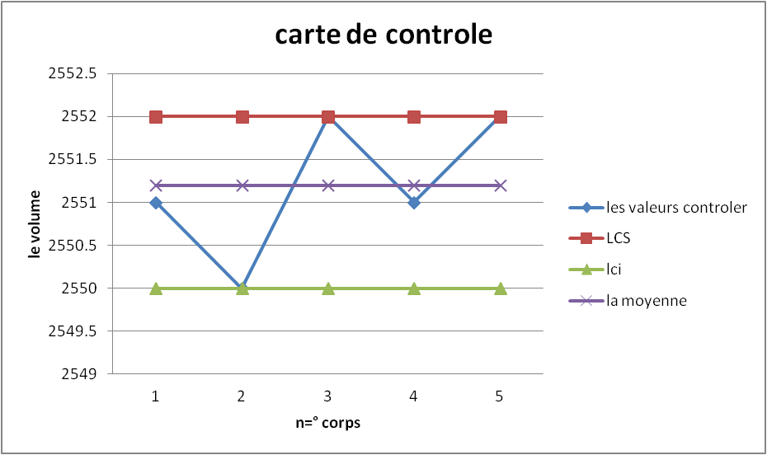

Figure 1: l'ecart entre les fonds du 1er compartiment

Observation :

* Le premier compartiment du premier **(01)** corps et le premier compartiment du quatrième **(04)** : sont bien par rapport à la moyenne.
* Le premier compartiment du deuxième **(02)** corps atteint la limite inferieur du contrôle (lci).
* Le premier compartiment du troisième **(03)** corps et le premier compartiment du cinquième **(05)** corps atteints la limite de contrôle supérieur (LCS).

**Commentaires :**

* D’après les résultats obtenues et la différence entre les valeurs et la tendance de la carte montre que :
  + - Réglage de la machine et obligatoireau point « **02 ; 03 ; 05** ».
    - Contrôle de l’emplacement du fond lors de pointage corps/fond au point « **02 ; 03 ; 05** ».

1. **Les Deuxièmes compartiments :**

|  |  |  |  |  |
| --- | --- | --- | --- | --- |
| **n° du corps** | **les valeurs** | **LCS** | **LCI** | **la moyenne** |
| 1 | 2558 | 2562 | 2559 | 2560.5 |
| 2 | 2560 | 2562 | 2559 | 2560.5 |
| 3 | 2559 | 2562 | 2559 | 2560.5 |
| 4 | 2560 | 2562 | 2559 | 2560.5 |
| 5 | 2559 | 2562 | 2559 | 2560.5 |

Tableau 3: les valeurs de 2 eme compartiment de chaque corps

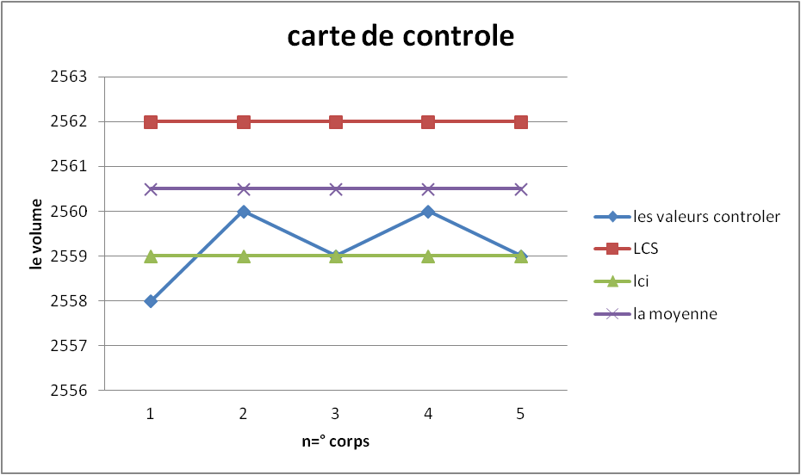

Figure 2: l'écart entre les fonds du 2eme compartiment

Observation :

* Le deuxième compartiment du premier 1°er corps, est hors limite du contrôle inferieure (LCI).
* Le deuxième compartiment du deuxième 2°ème corps ; et quatrième 4°eme corps sont acceptable par rapport à la moyenne.
* Le deuxième compartiment ; du troisieme 3°eme corps et du 5 eme corps atteints la limite inferieur du contrôle (LCI).

**Commentaires :**

* Le glissement vers le haut de la limite inferieur du contrôle (LCI) ; et l’instabilité par rapport à la moyenne indique que :
  + - L’indispensabilité de la surveillance lors du montage.
    - Le réglage de la machine est obligatoire lors du montage du deuxième 2eme compartiment du premier corps.

1. **Les Troisièmes compartiments :**

|  |  |  |  |  |
| --- | --- | --- | --- | --- |
| **n° du corps** | **les valeurs** | **LCS** | **lci** | **la moyenne** |
| 1 | 2556 | 2559 | 2556 | 2557.5 |
| 2 | 2557 | 2559 | 2556 | 2557.5 |
| 3 | 2559 | 2559 | 2556 | 2557.5 |
| 4 | 2557 | 2559 | 2556 | 2557.5 |
| 5 | 2558 | 2559 | 2556 | 2557.5 |

Tableau 4: les valeurs de 3 eme compartiment de chaque corps

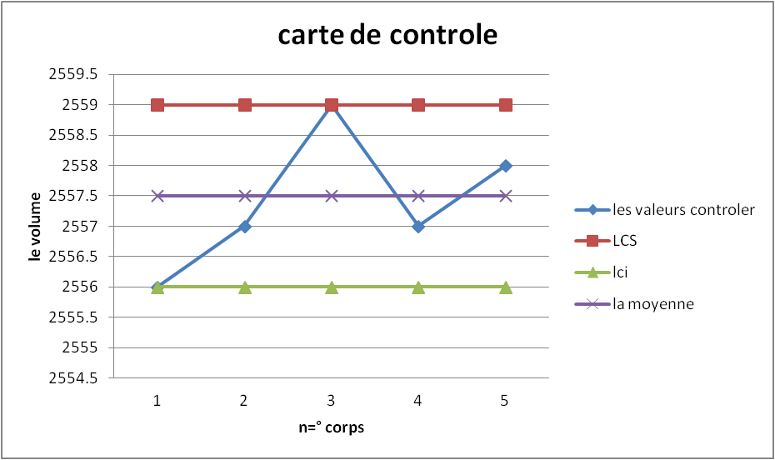

Figure 3: l'écart entre les fonds du 3eme compartiment

Observation :

* Le troisième compartiment du premier corps atteint la limite inferieure du contrôle (LCI).
* Le troisième compartiment du deuxième 2°eme corps ; et quatrième 4°eme corps, ainsi cinquième 5°eme corps, sont acceptable par rapport à la moyenne du contrôle.
* Le troisième compartiment du troisième 3°eme corps ; atteint la limite de contrôle supérieur(LCS).

**Commentaires :**

* L’instabilité du carte de contrôle indique que :
  + - La machine doit être contrôlée lors d’assemblage corps/fond ; cela oblige l’ouvrier de respecter le bon emplacement du fond.
    - Contrôle des cotes du fond avant de les monter.

1. **Les quatrièmes compartiments :**

|  |  |  |  |  |
| --- | --- | --- | --- | --- |
| **n° du corps** | **les valeurs** | **LCS** | **lci** | **la moyenne** |
| 1 | 2320 | 2323 | 2320 | 2321.5 |
| 2 | 2323 | 2323 | 2320 | 2321.5 |
| 3 | 2323 | 2323 | 2320 | 2321.5 |
| 4 | 2321 | 2323 | 2320 | 2321.5 |
| 5 | 2320 | 2323 | 2320 | 2321.5 |

Tableau 5 : les valeurs de 4 eme compartiment de chaque corps

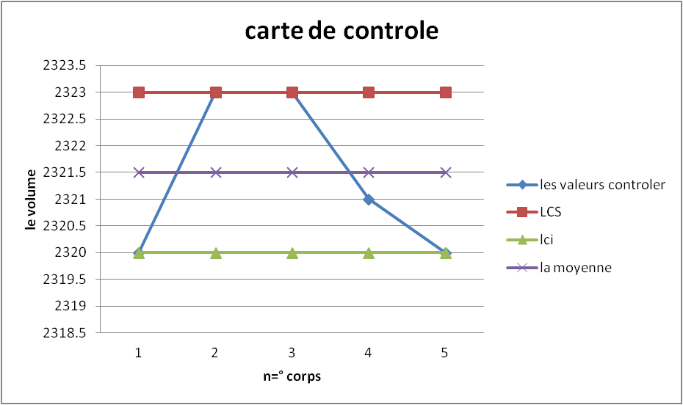

Figure 4 : l'écart entre les fonds du 4eme compartiment

Observation :

* Le quatrième compartiment du premier 1°er corps atteint la limite du contrôle inferieure (LCI).
* Le quatrième compartiment du deuxième 2°eme corps, et troisième 3°eme corps atteints la limite supérieur du contrôle (LCS) subitement.
* Le quatrième compartiment du quatrième 4°eme corps, est acceptable par rapport à la moyenne.
* Le quatrième compartiment du cinquième 5°eme corps, atteint la limite inferieure du contrôle (LCI).

**Commentaires :**

* L’instabilité de carte de contrôle, oblige la sous observation sur le montage corps/fonds, et le réglage total de la machine.

**III.2. Le contrôle de volume :**

Comme j’ai cité dans le premier chapitre que parmes les outils de SPC (statistical processus control) en trouvent la carte de contrôle, alors j’ai contrôlé les volumes de chaque compartiment et les comparer avec les normes ; citant bien sûr les limites de contrôle supérieur LCS, et les limites inferieurs LCI des volumes voulus aboutir.

1. **Les Premiers compartiments :**

|  |  |  |  |  |
| --- | --- | --- | --- | --- |
| **n° du corps** | **les valeurs** | **la moyenne** | **Lcs** | **Lci** |
| 1 | 7360 | 7352.2 | 7400 | 7300 |
| 2 | 7354 | 7352.2 | 7400 | 7300 |
| 3 | 7346 | 7352.2 | 7400 | 7300 |
| 4 | 7344 | 7352.2 | 7400 | 7300 |
| 5 | 7357 | 7352.2 | 7400 | 7300 |

Tableau 6 : les valeurs réelles du cinq (05) premiers compartiments.

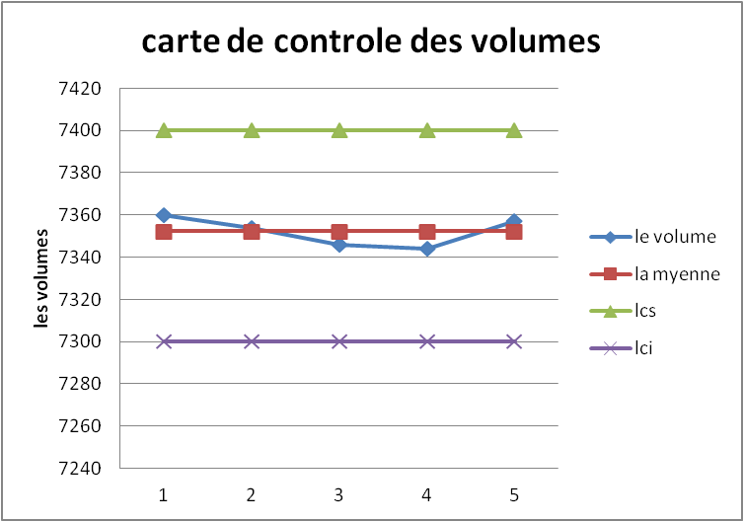

Figure 5 : le volume contrôler de cinq (05) premiers compartiments

1. **Les Deuxièmes compartiments :**

|  |  |  |  |  |
| --- | --- | --- | --- | --- |
| **n° du corps** | **les valeurs** | **la moyenne** | **Lcs** | **Lci** |
| 1 | 7375 | 7349.6 | 7400 | 7300 |
| 2 | 7350 | 7349.6 | 7400 | 7300 |
| 3 | 7333 | 7349.6 | 7400 | 7300 |
| 4 | 7334 | 7349.6 | 7400 | 7300 |
| 5 | 7356 | 7349.6 | 7400 | 7300 |

Tableau 7 : les valeurs réelles du cinq (05) deuxièmes compartiments.

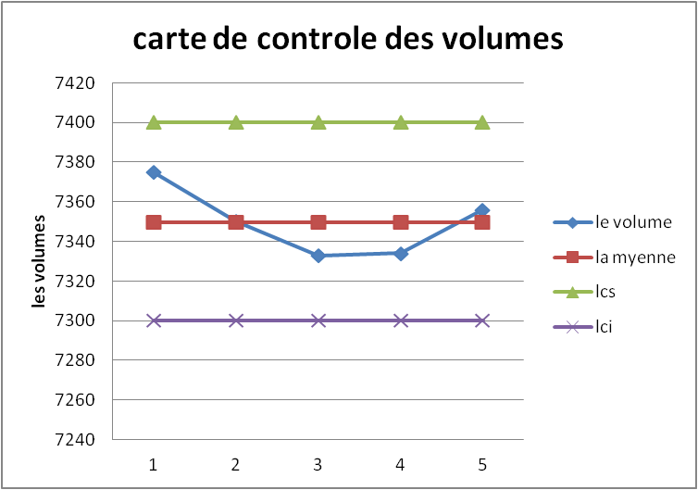

Figure 6 : le volume contrôler de cinq (05) deuxièmes compartiments

1. **Les Troisièmes compartiments :**

|  |  |  |  |  |
| --- | --- | --- | --- | --- |
| **n° du corps** | **les valeurs** | **la moyenne** | **Lcs** | **Lci** |
| 1 | 7358 | 7350.2 | 7400 | 7300 |
| 2 | 7350 | 7350.2 | 7400 | 7300 |
| 3 | 7350 | 7350.2 | 7400 | 7300 |
| 4 | 7347 | 7350.2 | 7400 | 7300 |
| 5 | 7346 | 7350.2 | 7400 | 7300 |

Tableau 8 : les valeurs réelles du cinq (05) troisièmes compartiments.

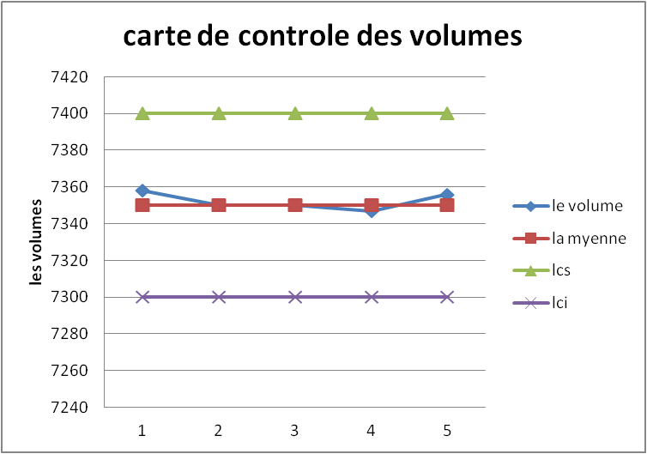

Figure 7 : le volume contrôler de cinq (05) troisième compartiments

1. **Les quatrièmes compartiments :**

|  |  |  |  |  |
| --- | --- | --- | --- | --- |
| **n° du corps** | **les valeurs** | **la moyenne** | **Lcs** | **Lci** |
| 1 | 6280 | 6287.4 | 6300 | 6270 |
| 2 | 6285 | 6287.4 | 6300 | 6270 |
| 3 | 6301 | 6287.4 | 6300 | 6270 |
| 4 | 6296 | 6287.4 | 6300 | 6270 |
| 5 | 6275 | 6287.4 | 6300 | 6270 |

Tableau 9 : les valeurs réelles du cinq (05) quatrièmes compartiments.

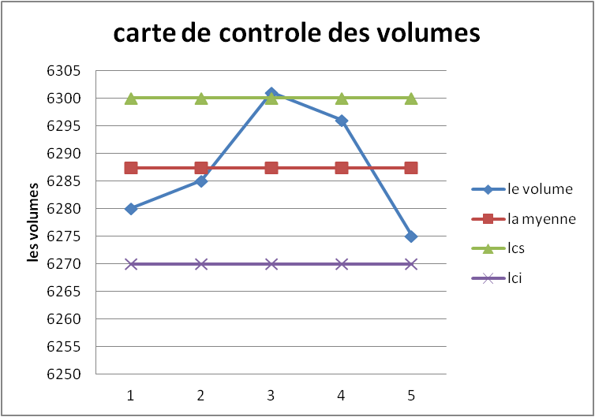

Figure 8 : le volume contrôler de cinq (05) quatrièmes compartiments

**III.2.1. Commentaire sur les cartes de contrôle volumique :**

D’après les résultats obtenues lors de mon contrôle statistique sur les volumes a partir du carte de contrôle j’ai constate que le volume se diffère a un corps a un autre de mon cas.

L’instabilité, le glissement, et l’hors contrôle de limite quelque soit supérieur ou bien inferieur donc se sont des caractéristiques de mes carte de contrôle volumique ce qui prouve l’indication des carte de contrôle des encarts entre les fonds ; que la machine de fabrication des fonds est dérégler comme l’indisponibilité de surveillance lors d’assemblage corps/fonds en cour de montage.

**IV. la solution au problème posé :**

La mise en œuvre d’une démarche qualité, avec objectif de faire progresser l’entreprise, suppose de surmonter les difficultés, de vaincre les obstacles ; en deux mots de résoudre des problèmes.

Dans mon cas, la recherche d’une solution doit passer nécessairement par une étude de problème posé.

Ainsi, il s’agit pour l’entreprise d’utiliser un procédé CND (méthode permettant de caractériser et/ou vérifier l’état d’intégré des structures sans le dégrader, soit lors de leurs fabrication ou en cours de leurs fonctionnements).

Deuxièmement, elle doit pris en compte ; pour les machines à outils conventionnelle et les progresser plus en plus technologique et pourquoi pas a commande numériques.

Comme, elle doit aussi pris en compte ; à la formation du personnelle pour la métrise des outils de contrôle informatique pour avoir une production contrôler ainsi parfaite.